Laboratório: Transferência de dados com UDP

Objetivos
- Observar o modo de funcionamento do protocolo UDP.
- Observar os efeitos de congestionamento em uma rede.
- Analisar os atrasos de propagação ao longo de diferentes enlaces.
- Identificar e estudar a perda de pacotes em uma rede congestionada.

Material Fornecido:

Script TCL básico: udp.tcl

Introdução
O protocolo UDP (User Datagram Protocol) é um dos principais protocolos da camada de transporte utilizado em redes de computadores. O UDP é um protocolo leve, sem conexão e que não garante a entrega ou a ordem dos pacotes. Isso o torna ideal para aplicações onde a velocidade é mais crítica do que a confiabilidade, como em transmissões de vídeo ao vivo, jogos online e outras aplicações em tempo real.
Neste laboratório, você explorará o funcionamento básico do UDP, observando como ele opera em uma rede simulada com diferentes cenários de tráfego. Através de uma série de experimentos, você aprenderá a identificar os efeitos do congestionamento, os atrasos de propagação e as variações na largura de banda sobre o desempenho da rede. Além disso, você será capaz de analisar as situações em que o UDP pode falhar, como em redes congestionadas, onde a perda de pacotes pode ser significativa.
Esses experimentos fornecerão uma compreensão sólida dos pontos fortes e limitações do UDP, preparando você para tomar decisões informadas sobre quando e como utilizar este protocolo em suas próprias aplicações de rede.

Passo 1 : Configuração Inicial
Comece executando o script udp.tcl fornecido. Ele simula uma rede simples com 5 nós e tráfego UDP constante. O objetivo é observar o comportamento básico da rede sem modificações.

xhost +
docker run --rm -it -e DISPLAY=$DISPLAY -v $PWD:/ns2 -v /tmp/.X11-unix:/tmp/.X11-unix gelirettore/ns2
ns udp.tcl

1-cd /mnt/c/Users/celia/OneDrive/Documentos/NS2_UDP

2-xhost +

3-docker run --rm -it \

-e DISPLAY=$DISPLAY \

-v "$PWD:/ns2" \

-v /tmp/.X11-unix:/tmp/.X11-unix \

gelirettore/ns2

4- ns udp.tcl

Passo 2: Observando o Congestionamento
Para observar o congestionamento, você deve aumentar a taxa de transmissão da aplicação CBR para sobrecarregar a rede.

Modificações:

- Aumente o intervalo de envio de pacotes na aplicação CBR da primeira comunicação.
$cbr set interval_ 0.002
envio
;# Reduz o intervalo para aumentar a taxa de
- Aumente o intervalo de envio de pacotes na aplicação CBR da segunda comunicação.
$cbr1 set interval_ 0.003
envio
;# Reduz o intervalo para aumentar a taxa de

Tarefas:

- Execute a simulação e observe o comportamento dos pacotes.
- Qual é o impacto do congestionamento nos pacotes? O que acontece com a fila dos pacotes nos nós intermediários?
O aumento da taxa de transmissão provocou congestionamento na rede, fazendo os pacotes se acumularem nas filas dos nós intermediários. Com a simulação, e possível ver uma grande concentração de pacotes entre os nós 2 e 3, mostrando que a fila está com aumento de ocupação e congestionada, podendo levar à perda de pacotes.

Passo 3: Analisando Atrasos de Propagação
Para estudar os atrasos de propagação, modifique a latência nos enlaces.

Modificações:

- Reconfigure os valores de CBR para 0.005 nas duas comunicações.
- Aumente o tempo de propagação nos links entre os nós para ver o efeito nos atrasos. Não altere todos os valores de uma única vez. Avalie alterações em diferentes cenários.

$ns duplex-link $n0 $n2 2Mb 30ms DropTail
$ns duplex-link $n3 $n2 2Mb 30ms DropTail
$ns duplex-link $n1 $n2 2Mb 30ms DropTail
$ns duplex-link $n3 $n4 2Mb 30ms DropTail
$ns duplex-link $n3 $n5 2Mb 30ms DropTail

Tarefas:

- Como os atrasos de propagação afetam o tempo total de transmissão dos pacotes?
O atraso de propagação aumenta o tempo que os pacotes levam para atravessem os enlaces, aumentando o tempo total de transmissão e chegada ao destino.
- Como a alteração dos atrasos de propagação dos enlaces que ligam os nós finais afetam a transmissão dos pacotes?
O aumento do atraso nos enlaces que conectam os nós finais aos nós intermediários aumenta o tempo necessário para que os pacotes saiam dos emissores ou cheguem aos receptores. O impacto fica mais concentrado nos fluxos que utilizam diretamente esses enlaces.
- Como a alteração dos atrasos de propagação dos enlaces que ligam os nós centrais (2 e 3) afetam a transmissão dos pacotes?
O aumento do atraso no enlace entre os nós centrais 2 e 3 afeta os fluxos que precisam atravessar esse enlace, aumentando o tempo de chegada dos pacotes aos destinos. Como esse enlace está no caminho entre diferentes emissores e receptores, seu aumento de latência pode afetar mais de uma comunicação simultaneamente.

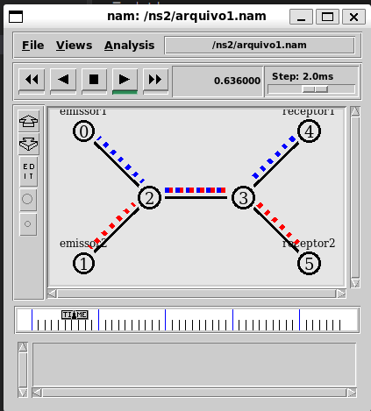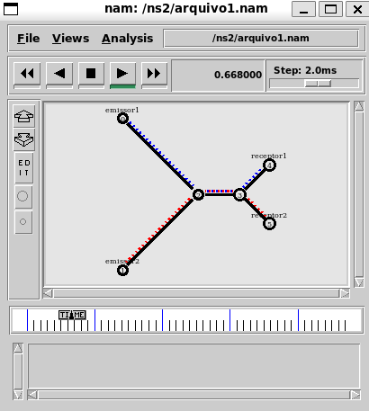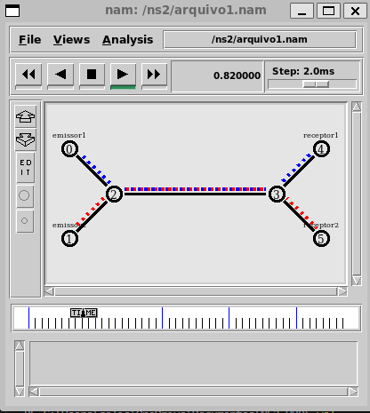
Cenário 0 Cenário 1 Cenário 2

Cenário 0:
$ns duplex-link $n0 $n2 2Mb 30ms DropTail
$ns duplex-link $n3 $n2 2Mb 30ms DropTail
$ns duplex-link $n1 $n2 2Mb 30ms DropTail
$ns duplex-link $n3 $n4 2Mb 30ms DropTail
$ns duplex-link $n3 $n5 2Mb 30ms DropTail

Cenário 1:
$ns duplex-link $n0 $n2 2Mb 100ms DropTail
$ns duplex-link $n3 $n2 2Mb 30ms DropTail
$ns duplex-link $n1 $n2 2Mb 100ms DropTail
$ns duplex-link $n3 $n4 2Mb 30ms DropTail
$ns duplex-link $n3 $n5 2Mb 30ms DropTail

Cenário 3:
$ns duplex-link $n0 $n2 2Mb 30ms DropTail
$ns duplex-link $n3 $n2 2Mb 100ms DropTail
$ns duplex-link $n1 $n2 2Mb 30ms DropTail
$ns duplex-link $n3 $n4 2Mb 30ms DropTail
$ns duplex-link $n3 $n5 2Mb 30ms DropTail

Passo 4: Analisando Largura de Banda
Altere a capacidade de um/vários enlaces ou alterar a taxa de transmissão de pacotes.

Modificações:

- Reduza/aumente a largura de banda dos enlaces para observar o efeito.

$ns duplex-link $n0 $n2 2Mb 30ms DropTail
$ns duplex-link $n3 $n2 2Mb 30ms DropTail
$ns duplex-link $n1 $n2 2Mb 30ms DropTail
$ns duplex-link $n3 $n4 2Mb 30ms DropTail
$ns duplex-link $n3 $n5 2Mb 30ms DropTail

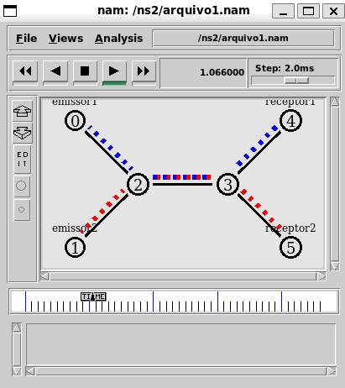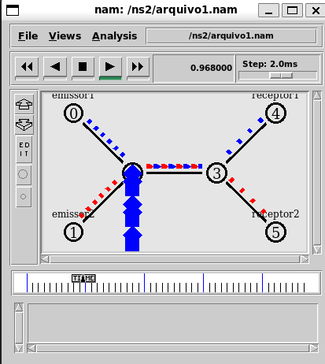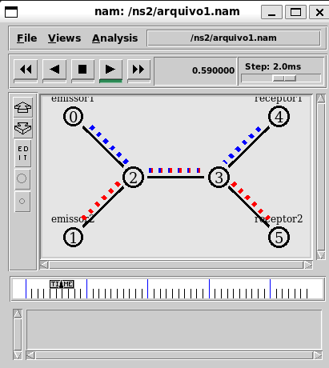
Cenário 0 Cenário 1 Cenário 2

Cenário 0:
$ns duplex-link $n0 $n2 2Mb 30ms DropTail
$ns duplex-link $n3 $n2 2Mb 30ms DropTail
$ns duplex-link $n1 $n2 2Mb 30ms DropTail
$ns duplex-link $n3 $n4 2Mb 30ms DropTail
$ns duplex-link $n3 $n5 2Mb 30ms DropTail

Cenário 1:
$ns duplex-link $n0 $n2 2Mb 30ms DropTail
$ns duplex-link $n3 $n2 1Mb 30ms DropTail
$ns duplex-link $n1 $n2 2Mb 30ms DropTail
$ns duplex-link $n3 $n4 2Mb 30ms DropTail
$ns duplex-link $n3 $n5 2Mb 30ms DropTail

Cenário 0:
$ns duplex-link $n0 $n2 2Mb 30ms DropTail
$ns duplex-link $n3 $n2 4Mb 30ms DropTail
$ns duplex-link $n1 $n2 2Mb 30ms DropTail
$ns duplex-link $n3 $n4 2Mb 30ms DropTail
$ns duplex-link $n3 $n5 2Mb 30ms DropTail

Perguntas de Reflexão

Impacto do Congestionamento:

  - Durante o experimento de aumento da taxa de transmissão (CBR), quais foram os efeitos observados no congestionamento da rede? Como o congestionamento afetou a entrega dos pacotes e o desempenho geral da rede?
O aumento de taxa de transmissão (CBR) provocou maior tréfego de rede fazendo com que os pacotes se acumulassem nas filas dos nós intermediários. Foi possível observar uma grande concentração de pacotes próxima ao enlace entre os nós 2 e 3, indicando congestionamento. Esse congestionamento pode aumentar o tempo de espera dos pacotes e, quando a capacidade da fila é atingida, provocar descarte de pacotes, prejudicando a entrega e o desempenho da rede.

Análise de Perda de Pacotes:

  - O que você observou em relação à perda de pacotes ao simular diferentes cenários de congestionamento? Como a perda de pacotes impacta a qualidade do serviço para aplicações que utilizam UDP?
Nos cenários com maior congestionamento, o aumento da ocupação das filas pode levar ao descarte de pacotes quando a capacidade da fila é atingida. A perda de pacotes prejudica aplicações que utilizam UDP, pois o protocolo não garante a entrega nem realiza retransmissão dos pacotes perdidos. Dessa forma, a perda pode resultar em falhas ou degradação na comunicação.

Atrasos de Propagação:

  - Como os atrasos de propagação influenciam o tempo total de transmissão dos pacotes? Quais fatores devem ser considerados ao configurar os enlaces em uma rede que utiliza UDP para garantir a eficiência na entrega de pacotes?
O aumento do atraso de propagação aumenta o tempo necessário para que os pacotes atravessem os enlaces, aumentando consequentemente o tempo total até a chegada ao destino. Na configuração dos enlaces devem ser considerados fatores como o atraso de propagação, a largura de banda disponível e a quantidade de tráfego, pois esses fatores influenciam o tempo de entrega e a possibilidade de congestionamento.

Ajustes de Largura de Banda:

  - Ao alterar a largura de banda dos enlaces, o que foi observado em termos de entrega de pacotes e desempenho da rede? Como a largura de banda disponível pode afetar a escolha entre utilizar UDP ou outro protocolo de transporte?
A redução da largura de banda diminui a capacidade de transmissão do enlace, podendo provocar maior acúmulo de pacotes nas filas, congestionamento e possível perda de pacotes. Já o aumento da largura de banda permite transmitir uma quantidade maior de dados, reduzindo a possibilidade de formação de filas e melhorando o desempenho da rede. Em redes com baixa largura de banda e maior possibilidade de perda, a escolha do protocolo deve considerar a necessidade de confiabilidade da aplicação, especialmente porque o UDP não garante a entrega dos pacotes.

Aplicações do Mundo Real:

  - Baseado no que você aprendeu, quais tipos de aplicações do mundo real se beneficiariam do uso de UDP? Existem aplicações onde o uso de UDP pode ser problemático? Justifique suas respostas com base nos resultados dos experimentos.
Aplicações em que a velocidade e o baixo atraso são mais importantes que a garantia de entrega podem se beneficiar do UDP, como transmissões de vídeo ao vivo, jogos online e aplicações em tempo real. Por outro lado, aplicações que dependem da entrega correta e completa dos dados podem ter problemas com UDP, pois o protocolo não garante a entrega nem a ordem dos pacotes.

Robustez do UDP:

  - Considerando que o UDP não oferece garantias de entrega ou controle de fluxo, que estratégias poderiam ser implementadas na aplicação para mitigar a perda de pacotes e melhorar a confiabilidade da comunicação?
A confiabilidade pode ser adicionada pela própria aplicação, por meio de mecanismos como confirmação de recebimento, retransmissão de pacotes perdidos, numeração dos pacotes para verificar sua ordem e controle da taxa de envio. Dessa forma, a aplicação pode detectar perdas e tomar medidas para reduzir seus efeitos, mesmo utilizando UDP.

